ПАСПОРТ

Ямный электромеханический подъемник одностоечный, усилие 6 тонн КПП6ЭМ900(С,М)1С(Т)

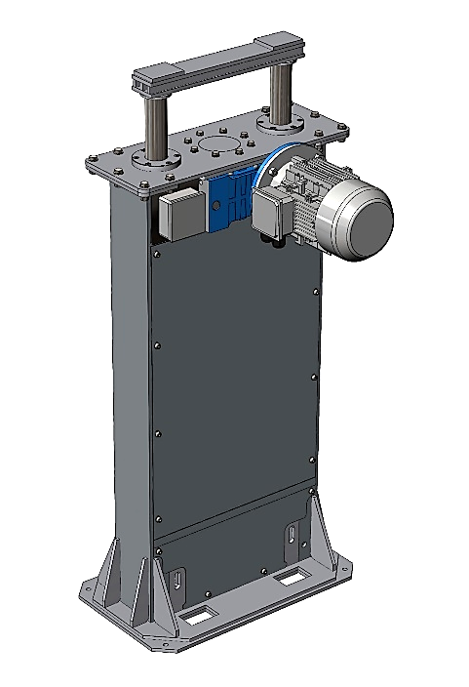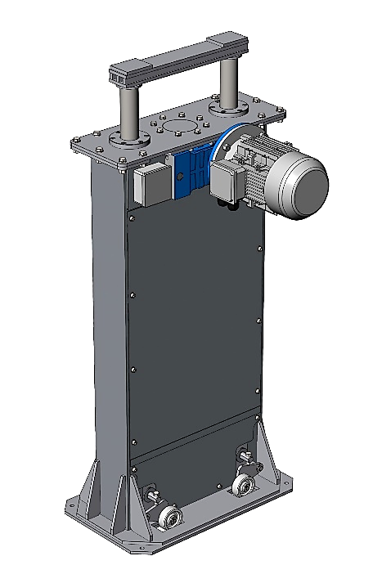

* изображение для справки может отличаться
в зависимости от комплектации и исполнения

Серия КПП(ЭМ)

ПСКОВ
2025

НАЗНАЧЕНИЕ И ОБЛАСТЬ ПРИМЕНЕНИЯ

Ямный (канавный) подъемник предназначен для подъема автомобилей, автобусов и троллейбусов при выполнении работ по техническому обслуживанию и ремонту на автотранспортных предприятиях, станциях технического обслуживания и троллейбусных парках.

ТЕХНИЧЕСКИЕ ХАРАКТЕРИСТИКИ

Пример расшифровки условного обозначения: КПП6ЭМ900С1СТ:
КПП – тип подъемника канавный (ямный) напольный;
6 – номинальная грузоподъемность, т*с.;
ЭМ – тип привода, электромеханический;
900 – номинальный ход штока в мм;
С – тип каретки (С- стационарная, М - мобильная); 1С - одностоечный
Т – модификация, опции (по запросу)
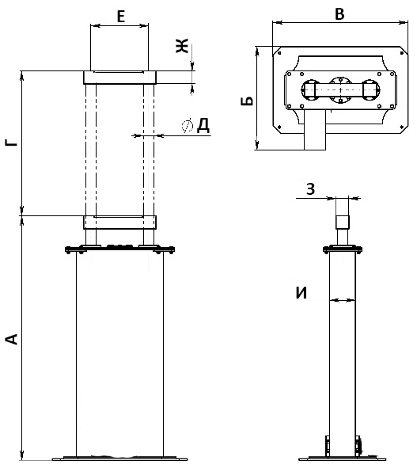

Модель: | КПП6ЭМ900С1С(Т), КПП6ЭМ900М1С(Т)
Тип: | Стационарный, Мобильный
Тип привода: | Электромеханический
Конструкция рамы: | Одностоечный
Грузоподъемность, ном. (т): | 6
Рабочий ход, ном. (мм): | 900
Мощность эл/двигателя (кВт) | 2,2
Напряжение сети: | 3 ф., 380В, 50Гц
Размерные хар-ки (мм): | А* | Б | В | Г* | Д | Е | Ж | З | И*
для КПП6ЭМ900С1С | 1420 | 706 | 720 | 900 | 80 | 354 | 60 | 80 | 160
для КПП6ЭМ900М1С | 1420 | 710 | 720 | 900 | 80 | 354 | 60 | 80 | 160
Масса (кг) расчетная: | 250*
Срок службы (лет): | Не менее 8
* может меняться в зависимости от исполнения, для высоты допуск (+/- 20 мм)

КОМПЛЕКТ ПОСТАВКИ

№ | Наименование | Кол-во (шт.)
1 | Подъемник | 1
2 | Паспорт | 1
3 | Руководство по эксплуатации (в бумажном или электронном виде) | 1
Подъемники могут комплектоваться дополнительными опциями (пятаки, траверсы, удлинители, пульты управления, щиты управления). Производитель вправе изменить стандартную комплектацию подъемника в целях улучшения.

ПОДГОТОВКА К РАБОТЕ

4.1 Перед монтажом выдержать подъемник при температуре не ниже 20° С и влажности не выше 80% в течение трех суток.
4.2 Монтаж подъемника.
4.2.1 Перед монтажом подъемника ширина рабочей зоны должна быть проверена на соответствие с шириной подъемника.
4.2 Подготовка подъемника к работе.
4.2.1 Выполнить электрический монтаж для подключения шкафа аппаратного к внешней электрической сети.
4.2.2 В случае мобильной каретки поверить возможность перекатывания подъемника по всей длине пути. Подъемник во время движения должен иметь устойчивое положение.
4.2.3 К первому запуску допускать только квалифицированные персонал. Запрещается вскрывать пульт управления, при повреждении нумерованной пломбы без разрешения производителя гарантия на подъемник прекращается. Рекомендуется первый запуск провести при удаленном участии представителя производителя. Обязательно ознакомьтесь с руководством и следуйте ему.

ТРЕБОВАНИЯ К БЕЗОПАСНОСТИ

5.1 Лица, осуществляющие работы с использованием подъемника перед началом работ должны производить осмотр и проверку подъемника.
5.2 Подъемник должны быть заземлен.
5.3 Запрещается превышать максимальную грузоподъемность - 6000 кг.
5.4 3апрещается находится в автомобиле и в зоне его возможного падения во время подъема или опускания.
5.5 Запрещается производить подъем и обслуживание автомобиля с работающим двигателем.
5.6 После незначительного подъема автомобиля необходимо убедиться в правильном устойчивом положении автомобиля. При обнаружении перекосов следует поправить положение автомобиля.
5.7 В случае возникновения какой-либо опасности при подъеме или опускании автомобиля немедленно остановить подъемник.

ТЕХНИЧЕСКОЕ ОБСЛУЖИВАНИЕ

Согласно Руководству по эксплуатации.

ГАРАНТИЙНЫЕ ОБЯЗАТЕЛЬСТВА

Предприятие-изготовитель гарантирует безотказную работу изделия в течение 1 года со дня его продажи при соблюдении условий эксплуатации, транспортирования и хранения. Для получения более подробной информации следует обратиться по следующим контактам: тел.: 8(812)3090542, 8(8112)231515; e-mail: info@amotiv.ru, info@npoamotiv.ru.

СВИДЕТЕЛЬСТВО О ПРИЕМКЕ

Модель:

Заводской номер:
Изготовитель: | ООО «НПО «Автомотив»

Дата выпуска:

Потребитель:

Дата ввода в эксплуатацию:

Информация об исполнении, особенности:

Т – согласно ТЗ, основные пункты:

- Переносной кабельный кнопочный пульт управления с разделением управления на каждые два или четыре домкрата.

- Степень пылевлагозащиты, IP: IP-65

- Специальный кабель, армированный стальным тросиком для подключения пульта управления.

- Щит управления (один на четыре домкрата)

Назначенный срок службы, не менее 8 лет
На основании осмотра и произведённых испытаний изделие было признано годным к эксплуатации и отвечающим требованиям ТУ 4577-001-03096940-2016.

М.П. | Ответственный: |  | Дата:

